PEDIDO DE PROVIDÊNCIA N° /2023

Excelentíssimo Presidente,
Excelentíssimos Vereadores,

O Vereador que a este subscreve REITERA O PEDIDO DE PROVIDÊNCIA Nº 3496/2023, após tramitação regimental, à Mesa Diretora desta Emérita Casa, que seja enviada correspondência ao Exmo. Sr. Prefeito Duílio de Castro Faria, solicitando providências junto ao setor responsável, REVITALIZAÇÃO E LIMPEZA DA PRAÇA SANTOS REIS, NA RUA DR. JOÃO BATISTA, BAIRRO SANTO ANTÔNIO.

JUSTIFICATIVA:

Torna-se necessário o referido pedido, com o fundamento de proporcionar mais benefícios às pessoas que fazem uso da praça supracitado para diversão e prática de esportes, sendo eles, não só os moradores do bairro como também dos bairros vizinhos que fazem uso do mesmo.

Este pedido é para atender aos moradores da via pública em referência.

Sete Lagoas, 02 de janeiro de 2023.
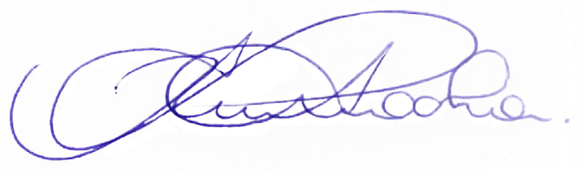
RODRIGO BRAGA DA ROCHA
VEREADOR - PV

